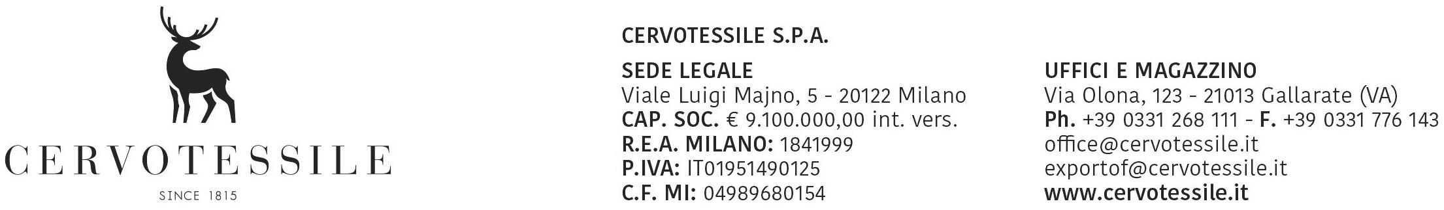

Ufficio delle Dogane di Milano 2

Oggetto: richiesta certificato di circolazione Mod. EUR 1

Il sottoscritto OLIVETTO ARTINO in qualità di Responsabile Amministrativo della ditta CERVOTESSILE SPA con sede in MILANO viale LUIGI MAJNO 5 P.Iva 01951490125

Richiede l’emissione del certificato di circolazione EUR.1, a tal fine

D i c h i a r a,

- che le merci descritte nella fattura/e n 17008635 del 08/06/2017,
rispondono alle condizioni richieste per ottenere il certificato in oggetto, ossia sono di origine preferenziale CE e soddisfano a tutti i requisiti del protocollo sull’origine in base all’accordo UE - …………..

- di essere in grado di provare, in qualsiasi momento, il carattere originario della merce in esportazione con la fattura n. 17008635 del 08/06/2017 attraverso la contabilità materie, se produttore, o tramite i flussi e l’acquisizione di dichiarazioni da parte dei fornitori, se trattasi di semplici commercianti

- di rilasciare la dichiarazione, solo per le merci per le quali possiede le prove o gli elementi contabili al momento dell’operazione

- di assumersi la responsabilità circa la conoscenza delle regole d’origine da parte della persona rappresentante l’impresa, al fine di soddisfare la normativa in materia;

S i i m p e g n a,

- a conservare qualsiasi documento giustificativo per un periodo di almeno cinque anni a partire dalla data della dichiarazione;

- a presentare all’autorità doganale, in qualsiasi momento, ogni elemento di prova ed accettare di essere controllata in qualsiasi momento dalla stessa autorità;

Il sottoscritto è a conoscenza che la non veritiera dichiarazione, circa la rispondenza delle merci ai criteri dovuti, può configurare reato di falso in atto pubblico . ai sensi dell’art.483 del c.p.p .e art.76 D.P.R. n.445 del 28 dicembre 2000.
La presente vale anche come procura a sottoscrivere il certificato EUR 1 in nostra rappresentanza sia diretta che indiretta, ai sensi e per gli effetti dell’art.5 del Reg. CE n.2913/1992 secondo le modalità che l’operatore doganale riterrà più opportune, nel nostro esclusivo interesse e tenuto conto della natura particolare dell’operazione da svolgere e delle merci da esportare.

08/06/2017

